南京市联合体2012-2013学年度第一学期(末)学情分析九年级物理试题及答案
(测试时间：100分试卷满分100分)
(本卷g取10N／kg)
一、选择题(本题共12小题，每小题2分．每小题给出的四个选项中只有一个选项正确，将正确选项的字母填在括号中)
题号 | 1 | 2 | 3 | 4 | 5 | 6 | 7 | 8 | 9 | 10 | 11 | 12
答案
1、如图所示四幅图中，属于利用热传递改变物体内能的是
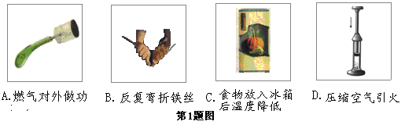

2、①铅笔芯、②金属刀片、③塑料三角尺、④大头针、⑤橡皮，其中属于导体的有
A．①②③ B．①②④ C．①②⑤ D．②④⑤
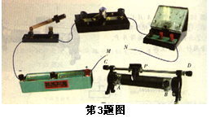
3、如图是某学习小组在学习使用滑动变阻器活动中使用的电路，闭合开关，要使滑片P向右移动时电灯变暗，则下例接法正确的是
A．M接A，N接C
B．M接A，N接B
C．M接B，N接A
D．M接B，N接D
4、日常生活中，下列估测不符合事实的是
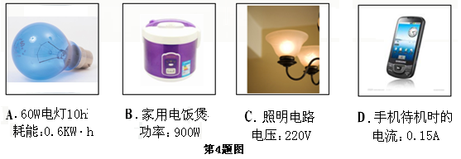
5、如图所示，轻质杠杆OA 上悬挂一重物G，O为支点，在A端用力使杠杆平衡，下列叙述中正确的是
A．此杠杆一定是省力杠杆
B．沿竖直向上方向用力最省力
C．此杠杆可能是省力杠杆，也可能是费力杠杆
D．沿杆OA方向用力也可以使杠杆平衡
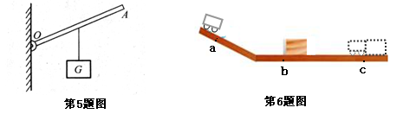

6、如图所示，在斜面a处释放的小车运动到水平面b处上撞击木块后，经历一段路程后小车和木块在c处停了下来．下列说法正确的是
A．小车到达水平面后能继续向前运动是因为受到了惯性力的作用
B．小车在a、b、c处机械能分别为E a、E b、Ec，则E a＞E b＞Ec，
C．小车和木块在c处静止是因为木块受到小车的推力小于受到水平面的摩擦力
D．小车推动木块的过程是能量转移的过程。
7、关于温度、热量、内能，以下说法正确的是
A．0℃的冰没有内能
B．物体的温度越高，所含的热量越多
C．对物体做功，使物体内能会增加
D．一个物体吸收热量时，温度不一定升高
8、如图所示，在“探究并联电路中电流关系”的实验中，某同学用电流表分别测出通过两相同规格的小灯泡L₁、L₂和干路中的电流I₁、I₂和I，在表格中记录数据后，接下来应该做的是
A．整理器材，结束实验
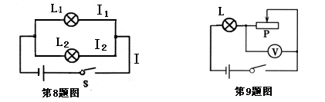
B．分析数据，得出结论
C．换用电流表的另一量程，再测出几组电流值
D．换用不同规格的小灯泡，再测出几组电流值

9、在图所示电路中，闭合开关S，当滑动变阻器的滑片P向左移动时，下列说法中正确的是
A．灯泡变亮，电压表示数变小
B．灯泡变亮，电压表示数变大
C．灯泡变暗，电压表示数变小
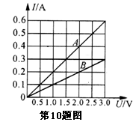
D．灯泡变亮，电压表示数不变
10、电路中的两段导体A和B中的电流与其两端电压的关系图线如图所示。由图中信息可知
A．A导体的电阻与其两端的电压成正比
B．B导体的电阻小于A导体的电阻
C．AB两导体并联后其总电阻为25Ω
D．AB两导体串联后其总电阻15Ω
11、电熨斗通电一段时间后变得很烫，而连接电熨斗的导线却不怎么热，其原因是
A．导线的绝缘皮隔热 B．导线散热比电熨斗快
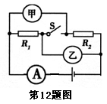
C．导线的电流小于电熨斗的电流 D．导线的电阻远小于电熨斗电热丝的电阻
12、如图所示电路，电源电压6V保持不变。若在甲、乙两处分别接入电压表，闭合开关S，甲、乙两表读数之比为1：2；断开开关S，在甲、乙两处分别接入电流表，乙处电流表示数为O．6A，此时，电流表A的示数及R₂消耗的电功率分别是
A．O．9A 1．8W B．O．6A 1．2W
C．O．3A O．6W D．1．8A 3．6W
二、填空题(本大题共有9小题，每空1分，共计27分。)
13、白天，太阳能热水器中水的温度升高，水的内能 (选填“减少”“不变”或“增加”)，这是通过 的方法改变了它的内能．
14、两节干电池串联后的总电压是 V。手机（移动电话）的普及使通讯变得更加方便快捷，给手机电池充电时是将 能转化为 能。某手机的待机电流为30mA，合 A。
15、某同学在“节能调查”活动的一周内先后用手机拍下自家的电能表如图示，先拍摄的照片是 （选填照片序号1或2），两次拍摄期间内，他家消耗 kW·h电能。将某用电器单独接在该表（标有：3200 imp／(kw·h)）上工作20min，电能表指示灯闪烁了320次，它的电功率为 W。lkW·h电能可供一盏“220V40W”电灯正常工作 h。
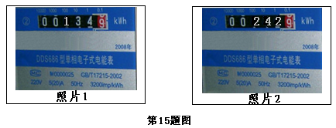

16、家庭电路中，各用电器之间的连接方式是 ，如果你家中的用电器突然全部停止工作，经检查发现是空气开关跳闸了，你认为原因可能是 (写出一种即可)。
17、四只完全相同的滑轮和两根相同的绳子组成右图所示的甲、乙两个滑轮组，分别用来匀速提升同一重物时所用的拉力为F_{甲}和F_{乙}，机械效率为η_{甲}和η_{乙}，如不计摩擦，
则F_{甲} F_{乙}，η_{甲} η_{乙}（选填：“＞”、“＜”或“＝”）
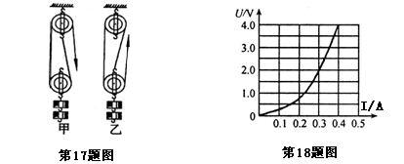

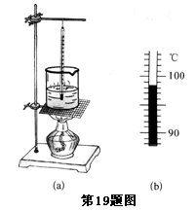
18、如图是一个小灯泡的电流和电压变化规律图像，物理学中叫做伏安特性图像．由图像可知，小灯泡在不同的电压下工作时灯丝的电阻 （选填：“ 相同”或“不同”），当小灯泡在U=4 V时，灯泡灯丝的电阻为 Ω；当小灯泡中流过O．3 A的电流时，它消耗的功率是 W．
19、用如图 (a)所示的装置比较不同液体吸热升温的特点．在两个相同的烧杯中分别加入初温、体积均相同的水和食盐水，用相同的酒精灯加热直到沸腾．
(1)分别测量出水和食盐水的沸点，发现食盐水的沸点比水高．其中水沸腾时温度计的局部放大图如图(b)所示，由此可知此时水的沸点为 ℃．
(2)实验中加热食盐水到沸腾需要的时间较长，说明食盐水吸收的热量比水 (选填：“多”或“少”)．
(3)能否仅由“加热食盐水到沸腾需要的时间长”得出食盐水比热容大的结论?答： ．其原因是： ．
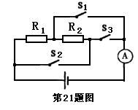
20、标有“6V 3W”的灯泡接在电压为9V的电源上，要能正常发光，应 联一个 Ω的电阻，此时这个电阻所消耗的功率为 W。
21．如图所示，电源电压不变，R₁=3Ω，R₂=6Ω。
当S₁、S₂断开，S₃闭合时，电流表示数为O．5A，
则电源电压为 V。当S₁、S₂闭合，S₃断开
时，电流表示数为 A。S₂、S₃ 同
时闭合(选填“能”或“不能”)。

三、解答题(本大题共有11小题，共计49分。)
22、如图10所示，均匀杆可绕O转动，在力F作用下静止在水平位置，L为F的力臂，请在图中作出杆重力G示意图和力F的方向。
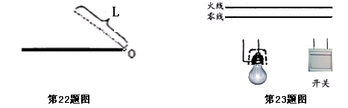

23、请在图中用连线的方式把图中螺口灯泡与按钮开关正确接入电路。
24、电路展板如图示（导线在展板背面），展示情况如下表。
开关状态 | S1、S2都闭合 | S1闭合、S2 断开 | S1断开、S2闭合
灯 | 亮 | 不亮 | 不亮
电铃 | 响 | 响 | 不响

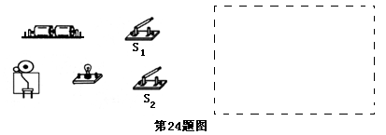
根据展示情况画出电路图。

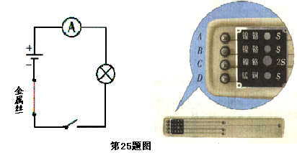
25、（5分）如图是用来“探究导体电阻与那些因素有关”所用的电路图和器材。
(1) 甲实验小组想探究导体的电阻与与材料是否有关，他们可以选择导体 和 的两端分别接入电路M、N间，并记录电流表的示数I₁、I₂；如果I₁≠I₂，说明导体的电阻与材料 关。
（2）乙小组打算将导体A、C的两端分别接入电路M、N间，并记录电流表的示数I_{A}、I_{C}。这是为了探究导体的电阻与 是否有关，如果I_{A}＜I_{C}，说明R_{A} R_{C}（选填：“＜”、“＝”或“＞”）。
26、如下图所示，A、B、C三个实验装置 完全相同，燃料的质量都为10g，烧杯内液体的质量都相同。
（1）比较不同燃料的热值应选择 两个装置，比较不同物质的比热容应选择 两个装置（选填装置序号A、B、C）。
（2）在“比较不同燃料的热值”的实验中，通过观察温度计的 比较燃料燃烧放出热量的多少。已知酒精的热值为3.0×10⁷J／kg，10g酒精完全燃烧放出的热量是 J。
（3）水的比热容是4.2×10³J／（kg·℃）,它的含义是 。
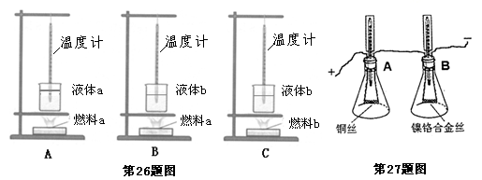

27、用如图所示的实验器材研究通电导体产生热量的多少与电阻的关系，其中A、B两个相同的瓶内分别装有质量和初温都相同的煤油，将选择的铜丝（电阻R₁）和镍铬合金丝（电阻R₂）浸没在煤油中，已知R₁＜R₂，两根温度计分别测量两瓶中煤油的温度．
(1)实验时，将铜丝和镍铬合金丝串联接人电路中，这是为了控制 相同；
(2)给图中的装置通电一段时间后，观察到A、B两温度计示数的变化△t_{A} △t_{B}（选填：“＞”、“＜”或“＝”）。说明在通电的这段时间内产生热量较少的是 丝。
（3）研究表明：当 一定时电流通过电阻较大的导体时产生的热量较 （选：“多”或“少”）。
28、 (5分)某同学想测量手电筒上小灯泡正常工作时的电阻，在拆装手电筒时，发现手电筒的小灯泡上标有“3.8V”的字样，图中甲为他所连的实验电路．
（1）电池盒中至少有__________节干电池；
（2）经检查发现电路接线有错误，请在他接错的导线上打上“×”，并改正；
（3）闭合开关前，他应将滑动变阻器的滑片调到 (填“A”或“B”)端；
（4）按正确的操作测得的数据如下表：

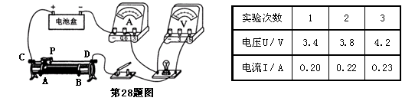

则小灯泡正常工作时的电阻为 Ω；从表中计算出三次小灯泡的电阻不相等，你认为可能的原因是 ．
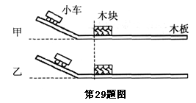
29、(3分)在“探究物体动能大小与物体的速
度、质量关系”的实验中，让小车从斜面的
不同高度由静止开始下滑，撞击水平木板上
的木块．如图所示．
(1)本实验的研究对象是 ．
(2)小车放置的位置越高，木块被撞击得越
远。研究表明：当 一定时，物体动能的大小与物体的 有关．
30、(7分)做测量小灯泡电功率的实验(小灯泡标有“2.0V”字样)．
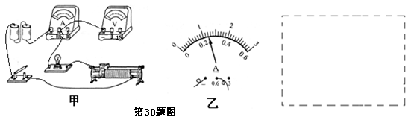
(1)实验电路没有连接完整，如图甲所示，请你用笔画线代替导线，将电路连接完整。
(2)电路连接正确后，闭合开关，发现小灯泡不亮，但电流表有示数．接下来应进行的操作是
A．更换同样规格的小灯泡
B．检查电路是否断路
C．移动滑动变阻器滑片，观察小灯泡是否发光
(3)请你在图20中的虚线框内设计测量小灯泡电功率的实验数据记录表
(4)实验过程中，当电压表示数为 V时，小灯泡达到额定功率，此时电流表的示数如图乙所示，其值为 A，小灯泡的额定功率为 W．
31、(5分)计算：某同学家买了一台电热水器，下表是电热水器的一些技术参数。
型号 | 最大水量 | 额定电压 | 额定功率
FED-H50 | 50kg | 220V | 2000W

装满水通电后正常工作40min，水温从25℃上升到45℃。求：
(1)水吸收的热量。(c_{水}=4．2×10³J／(kg·℃))
(2)热水器的效率。

32、(8分)某同学用如图(a)所示的电路研究通过导体的电流与导体电阻的关系．电源电压恒为6 V,实验过程中，他做了六次实验，每次改变电阻箱R′的阻值后，通过调节滑动变阻器来保持R′两端的电压不变，记下相应的电流值．根据记录的六组数据，他在方格纸上描出了电流I与电阻箱阻值R′的关系图线，如图(b)所示．
(1)记录第一组数据时，电阻箱R′的阻值为4Ω，此时电流表的示数是多少?
(2)在实验过程中，应将电阻箱R′两端的电压控制为多大?
(3)记录第二组数据时，小明记下电流表的示数为0．4 A，此时电阻箱消耗的功率是多少?滑动变阻器接入电路中的电阻是多大?
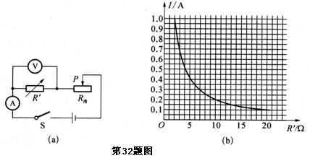

参考答案及评分建议
一、选择题(本题共12小题，每小题2分．每小题给出的四个选项中只有一个选项正确，将正确选项的字母填在括号中)
题号 | 1 | 2 | 3 | 4 | 5 | 6 | 7 | 8 | 9 | 10 | 11 | 12
答案 | C | B | A | D | C | B | C | D | A | D | D | A
二、填空题(本大题共有9小题，每空1分，共计28分。)
13、增加 热传递
14、3 电 化学 0.03
15、1 108 300 25
16、并联 功率过大（或短路）
17、＞ ＝
18、不同 10 0.6
19、98 多 不能 没有比较
20、串 12 1.5
21、4.5 2.25 不能
三、解答题(本大题共有11小题，22、23、24每题2分，30（3）2分，31题5分，32题8分，其余每格1分，共计49分。)
22、23、24、见图
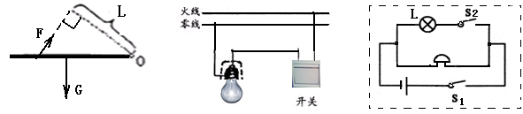

25、（1）A D 有 （2）横截面 ＞
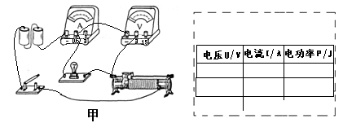
26、（1）B、C A、B （2）示数变化 3×10⁵
(3)每千克水吸（放）4.2×10³焦耳的热量温度升高（降低）1摄氏度
27、（1）电流 （2）＜ 铜 （3）电流和通电时间 多
28、（1）3 (2) 见图（一上一下） （3）（阻值最大端） （4）17.27 灯丝的温度
29、 (1)小车 （2）质量 速度
30、（7分）（1）见图 （2）C （3）见表（2分） （4）2 0.24 0.48
31（5分）、（1）（3分）Q=cm(t-t₀)=4.2×10³J/(kg·℃)×50kg×20℃=4.2×10⁶J
(2)（2分）η=Q/(Pt)×%= 4.2×10⁶J/(2000W×40×60s) ×%=87.5
32、（8分）(1)（1分）0.5A (2)（2分）U=I₁R′₁=0.5A×4Ω=2V
(3)（5分）P=I₂U₂=0.4A×2V=0.8W R_{滑}=U_{滑}/I=(6V-2V)/0.4A=10Ω

